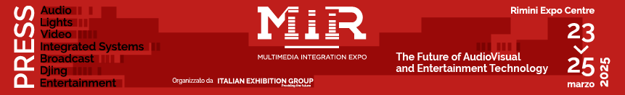

MIR 2025: OBIETTIVI CENTRATI, + 30% DI PRESENZE SUL 2024

- Grande affluenza e strategia complessiva vincente per l’appuntamento di Italian Exhibition Group
- Cresce l’estero: + 25% di espositori stranieri
- Arrivederci al 2026 nelle date dal 29 al 31 marzo

Rimini, 25 marzo 2025. Oggi cala il sipario su MIR 2025 – The Future of Audiovisual and Entertainment Technology ma si accendono i riflettori sui risultati da record che questa edizione ha raggiunto (+30% le presenze sul 2024) segnando un nuovo capitolo nella crescita della manifestazione, trasformando l’evento di Rimini nel cuore pulsante dell’innovazione per il settore audiovisivo e dell’intrattenimento e confermandolo punto di riferimento per aziende e professionisti del settore. La strategia avviata tre anni fa ha dato i suoi frutti. L’evento ha registrato un incremento significativo anche in termini di espositori, oltre 200 brand, con una partecipazione di un 15% di aziende dirette straniere, sia di presenze internazionali, che hanno rappresentato il 19% del totale, con Germania, Gran Bretagna, Cina e Paesi Bassi a fare la parte del leone. Un segnale chiaro di come MIR stia assumendo una dimensione sempre più globale.

Con 8 padiglioni e oltre 40.000 metri quadrati di esposizione, MIR ha rappresentato un hub strategico per il networking, l’innovazione e le opportunità di business. L’edizione ha risposto in modo ancora più mirato alle esigenze di un mercato in evoluzione, creando un luogo di ideale per il confronto tra aziende, buyer e decision-maker: il “pilastro” Live You Play ha consolidato il suo ruolo chiave di business all’interno della manifestazione, per offrire ai professionisti un’esperienza diretta delle soluzioni più avanzate per l’audio e l’entertainment con 26 ore di programmazione tra show live e virtuali, quattro palchi interattivi e le spettacolari Immersive Rooms per esperienze audio multidimensionali. Tra le grandi novità di quest’anno, il Sound Power, un’area outdoor interamente dedicata alle demo live dei più innovativi sistemi audio.

LE NOVITÀ CHE HANNO RESO UNICA L’EDIZIONE 2025
La manifestazione si è aperta con un keynote di Luigi De Siervo, AD della Lega Serie A, che ha discusso le nuove strategie di produzione e distribuzione dei contenuti sportivi nel panel inaugurale “Il percorso evolutivo dei contenuti sportivi”. Un momento che ha sottolineato l’importanza della tecnologia nella trasformazione del settore audiovisivo e del broadcast production. Grande successo anche per il Corporate Communication Pavilion, dove aziende e professionisti hanno potuto testare le ultime innovazioni per la comunicazione aziendale, dai ledwall interattivi alle piattaforme di videoconferenza avanzate. In collaborazione con SIEC, sono stati offerti oltre 15 tra workshop e momenti di networking dedicati alle soluzioni per il business. Anche il mondo della musica elettronica e del clubbing ha trovato come di consueto in MIR la sua casa, con MIR CLUB che, per il terzo anno consecutivo, ha offerto un mix perfetto di formazione e innovazione. Oltre alla più grande esposizione di consolle mai vista in Italia, il programma ha visto la partecipazione dei più autorevoli protagonisti del settore come per esempio Albertino, Big Fish, Andro, Roberto Intrallazzi, Albert Marzinotto, Giacomo Maiolini, Sergio Cerruti, Dj Skizo, Dj Aladyn e Master Freez.

MIR GUARDA AVANTI: ARRIVEDERCI AL 2026
L’energia, la crescita e il respiro internazionale di questa edizione confermano che MIR è oggi un punto di riferimento imprescindibile per l’intero settore. Con un’affluenza e una partecipazione senza precedenti, il successo di MIR 2025 è solo l’inizio di un percorso in espansione. Il team è già al lavoro per MIR 2026, che si svolgerà dal 29 al 31 marzo con l’obiettivo di offrire un’esperienza ancora più innovativa e coinvolgente. Nuove tecnologie, nuovi formati, nuove opportunità di business e formazione stanno già prendendo forma per rendere la prossima edizione ancora più memorabile.

ABOUT MIR 2025
Data: 23/25 marzo 2025; qualifica: fiera internazionale; organizzazione: Italian Exhibition Group S.p.A.; periodicità: annuale; edizione: 8ª; ingresso: pubblico e operatori; info: www.mirtechexpo.com

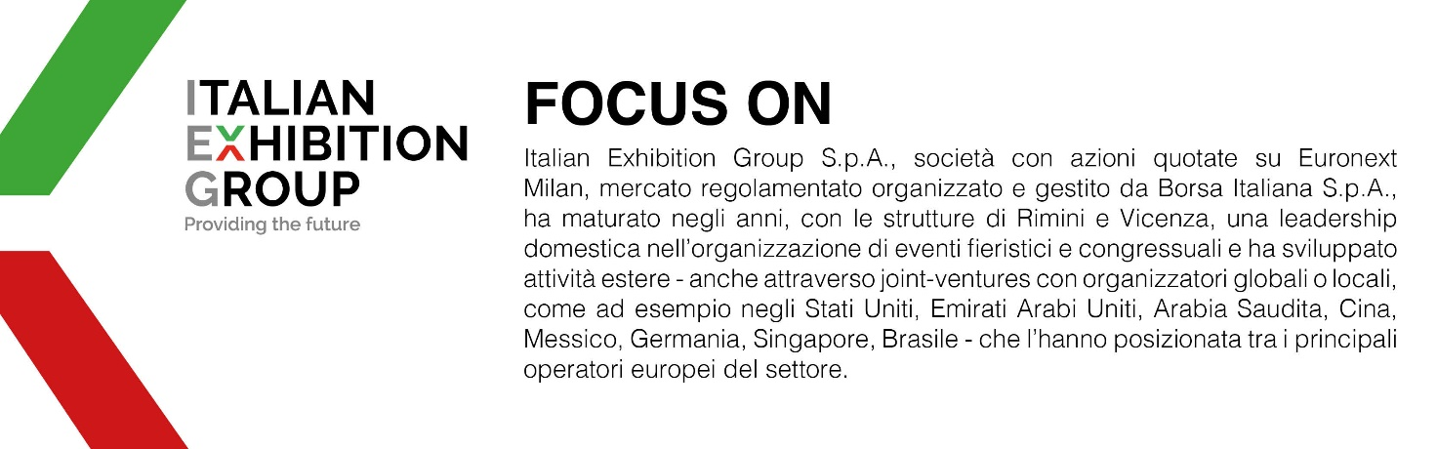

PRESS CONTACT ITALIAN EXHIBITION GROUP
head of corporate communication & media relation: Elisabetta Vitali
press office manager: Marco Forcellini, Pier Francesco Bellini | press office coordinator: Luca Paganin | international press office coordinator: Silvia Giorgi | press office specialist: Mirko Malgieri; Nicoletta Evangelisti | media@iegexpo.it

MEDIA AGENCY MIR
Naper Multimedia| Zoe Perna | T. +39 02 97699600 | zoe.perna@napermultimedia.it | staff@napermultimedia.it

Il presente comunicato stampa contiene elementi previsionali e stime che riflettono le attuali opinioni del management (“forward- looking statements”) specie per quanto riguarda performance gestionali future, realizzazione di investimenti, andamento dei flussi di cassa ed evoluzione della struttura finanziaria. I forward-looking statements hanno per loro natura una componente di rischio ed incertezza perché dipendono dal verificarsi di eventi futuri. I risultati effettivi potranno differire anche in misura significativa rispetto a quelli annunciati, in relazione a una pluralità di fattori tra cui, a solo titolo esemplificativo: andamento del mercato della ristorazione fuori casa e dei flussi turistici in Italia, andamento del mercato orafo - gioielliero, andamento del mercato della green economy; evoluzione del prezzo delle materie prime; condizioni macroeconomiche generali; fattori geopolitici ed evoluzioni del quadro normativo. Le informazioni contenute nel presente comunicato, inoltre, non pretendono di essere complete, né sono state verificate da terze parti indipendenti. Le proiezioni, le stime e gli obiettivi qui presentati si basano sulle informazioni a disposizione della Società alla data del presente comunicato.

